Proyecto Cupi2 | ISIS-1204 Algorítmica y Programación  Descripción
Ejercicio:
Autor:
Fecha:

Descripción de la Aplicación
Un importante hipermercado de la ciudad requiere un sistema que le ayude a manejar las sucursales que tiene junto con los productos o líneas de productos que manejan en cada una de ellas. Una sucursal tiene un nombre, una dirección y las líneas de productos que en ella se venden.
Una línea de producto representa el mismo concepto que un producto. De esta manera, una línea de producto tiene un nombre, un código, una descripción, un precio por unidad y una fecha de introducción a la sucursal.
Las operaciones que debe realizar la aplicación son:
- Agregar una nueva sucursal.
- Eliminar una sucursal dado su nombre.
- Lanzar una nueva línea de producto en una sucursal dada.
- Descontinuar una línea de producto en una sucursal específica.
- Obtener la línea de producto más antigua.
- Listar todas las líneas de productos de una sucursal.
- Eliminar las líneas de productos de las sucursales que estén en un rango de precios.
- Generar un reporte de las sucursales y sus líneas de producto
El reporte que debe generar la aplicación debe tener el siguiente formato:
Reporte Cup-E-Mart
Sucursal:
<dirección> - <nombre>

- Línea de Producto:
- Nombre: <nombre>
- Código: <codigo>
- Descripción: <descripcion>
- Precio por unidad: <precio>
- Fecha: <fecha>

- Línea de Producto:
- Nombre: <nombre>
- Código: <codigo>
- Descripción: <descripcion>
- Precio por unidad: <precio>
- Fecha: <fecha>

....

Un ejemplo del archivo se presenta a continuación:
Reporte Cup-E-Mart

Sucursal:
Cll 154#23-35 - Cedritos
- Línea de Producto:
- Nombre: Bebidas Agua
- Código: 2sd09f
- Descripción: Agua en botella con gas, sin gas y sabores
- Precio por unidad: 2500
- Fecha: 6 - 1 - 2007
- Línea de Producto:
- Nombre: Gaseosas dietéticas
- Código: j23j34
- Descripción: Gaseosas de cola negra y campaña
- Precio por unidad: 1500
- Fecha: 12 - 1 - 2007
- Línea de Producto:
- Nombre: Chocolates infantiles
- Código: 9df9d
- Descripción: Barras de chocolate
- Precio por unidad: 3000
- Fecha: 8 - 1 - 2007

Sucursal:
Cll 22B #68-18 - Salitre
- Línea de Producto:
- Nombre: Chicles sin azúcar
- Código: 09sfusd9f
- Descripción: Chicles con sabor a menta y frutas
- Precio por unidad: 1200
- Fecha: 15 - 1 - 2007
- Línea de Producto:
- Nombre: Uvas
- Código: 98afd09
- Descripción: Uvas verdes
- Precio por unidad: 5000
- Fecha: 20 - 1 - 2007

Interfaz

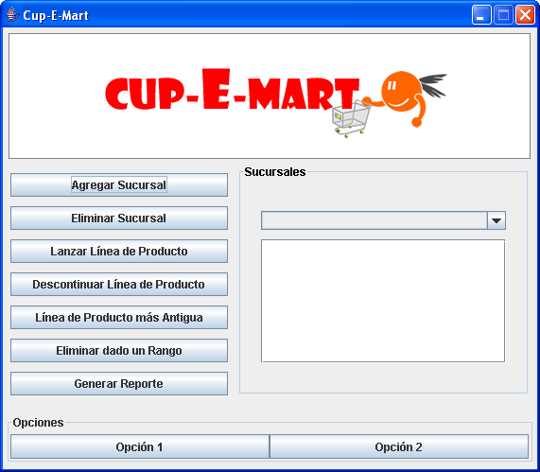
Figure 1 – Interfaz principal de la aplicación
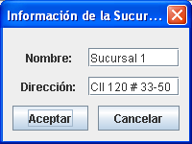
Figure 2 - Diálogo de creación de una sucursal
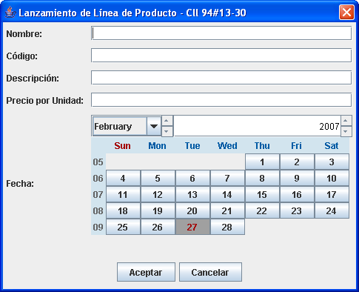
Figure 3 - Diálogo de lanzamiento de una línea de producto
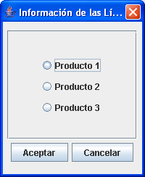
Figure 4 - Dialogo para descontinuar un producto
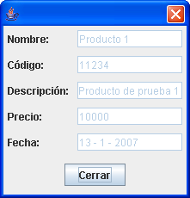
Figure 5 - Diálogo con la información del producto más antiguo

Descripción del Problema
Una cadena de hipermecados (cup-E-mart) requiere de una aplicación para el manejo de sus sucursales y las líneas de productos que se manejan en cada una de ellas.
Una sucursal tiene un nombre, una dirección y las líneas de productos que en ella se venden.
Una línea de producto tiene un nombre, un código, una descripción, un precio por unidad y una fecha de introducción a la sucursal.

Análisis
Se espera que CupEMart maneje las referencias de sus sucursales así como cada sucursal las referencias de sus líneas de productos.
Las Sucursales son identificadas por su dirección, es decir, pueden existir varias sucursales con el mismo nombre, pero no pueden tener la misma dirección. Para el caso de las líneas de producto no podrán existir dos líneas con el mismo código.

Diseño
A continuación se presenta el diseño de la solución basado en listas sencilla y doblemente encadenadas.

Estructura de la Solución
Los elementos detectados en el análisis tendrán una representación en el modelo de diseño con tres clases: CupEMart, Sucursal y LineaProducto.
La clase CupEMart se encarga de manejar las sucursales en orden de ingreso. Éstas son colocadas en una lista sencillamente encadenada de la cual sólo se conoce la cabeza.
La clase Sucursal se encarga de manejar las líneas de producto en orden de ingreso. Éstas son colocadas en una lista doblemente encadenada de la cual la sucursal sólo conoce la cabeza. Adicional a lo anterior, cada sucursal conoce a la siguiente sucursal que fue adicionada respetando el orden de llegada.
Cada LineaProducto conoce al elemento (línea de producto) que fue ingresado inmediatamente antes y al elemento que fue ingresado inmediatamente después.

Descripción de las Clases
Nombre: | CupEMart
Descripción: | Esta clase maneja múltiples instancias de la clase Sucursal que deben estar organizadas como una lista sencillamente encadenada
Asociaciones
Sucursal | Conoce la primera sucursal de la lista y debe manejarlas a medida que se vayan creando.
Responsabilidades: | Esta clase se encarga de delegar los requerimientos a la Sucursal y manejar las nuevas líneas de producto que se vayan creando.

Nombre: | Sucursal
Descripción: | Esta clase representa una sucursal del hipermercado.  Debe conocer la primera línea de producto de la lista.  Las sucursales hacen parte de una lista sencillamente encadenada así que deben conocer el siguiente elemento de la lista.
Asociaciones
LineaProducto | Conoce la primera línea de producto de la sucursal y el resto debe manejarlas a medida que se vayan creando.
Sucursal | Conoce la sucursal que fue ingresada inmediatamente después.
Responsabilidades: | Implementar parte de la lógica de los requerimientos funcionales

Nombre: | LineaProducto
Descripción: | Representa la línea de producto de la sucursal.  Como hace parte de una lista doblemente encadenada debe conocer el elemento siguiente y el elemento anterior
Asociaciones
LineaProducto | Conoce al elemento (línea de producto) que fue ingresado inmediatamente antes y al elemento que fue ingresado inmediatamente después.
Responsabilidades: | Las responsabilidades de esta clase son:  1. mantener la información sobre su tipo  2. mantener las relaciones de orden dentro de la lista líneas de producto

